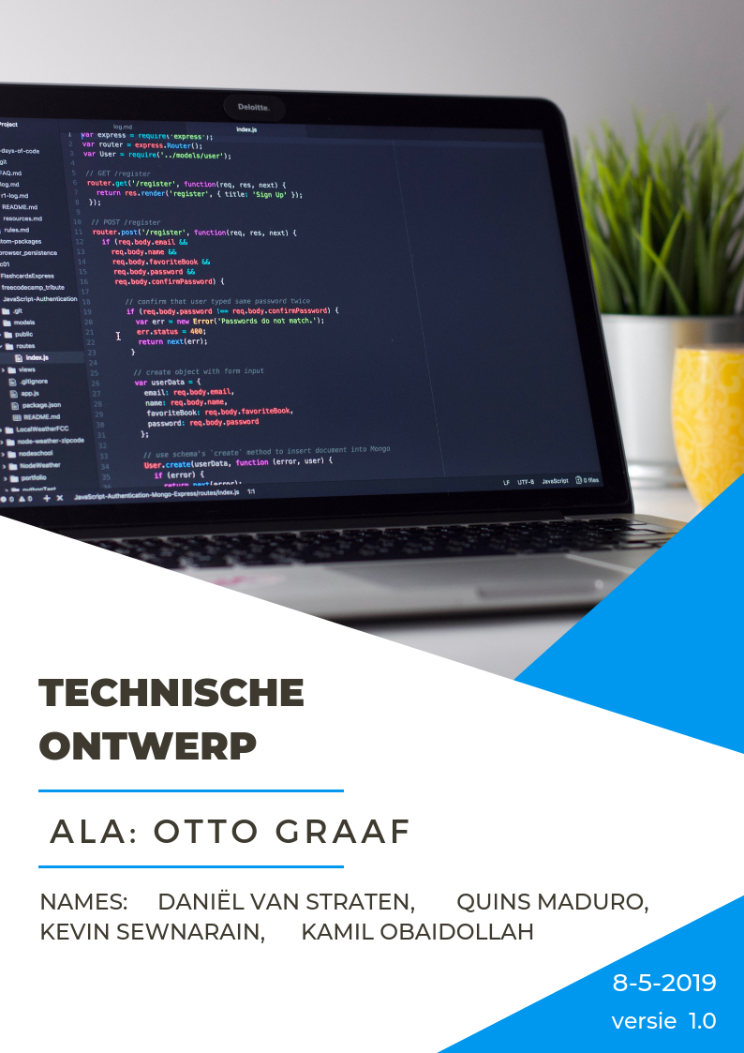

Inhoud

1 samenvatting 3

1.1 samenvatting voor de klant 3

1.2 versiebeheer 3

1.3 Verzendlijst 4

2 ontwikkelomgeving 4

2.1 De technische infrastructuur 4

2.2 programmeertaal/ontwikkeltool 4

3 Ontwikkelomgeving 5

3.1 De technische infrastructuur 5

3.2 programmeertaal / ontwikkeltool 5

4 Specificaties van de interface 6

4.1 Interface 6

5 Beveiliging en onderhoud 7

5.1 Beveiliging 7

5.2 Beheer 7

6 Slotconclusie 8

6.1 Verantwoording 8

6.2 Brondocumentatie 8

# 1 samenvatting

## samenvatting voor de klant

Dit document omvat de rapportage over de fase functioneel ontwerp van ALA-Otto Graaf. Alle hoofdonderdelen alsmede conclusies en aanbevelingen zijn verwerkt in dit totaaloverzicht, met eventuele verwijzingen naar separate uitgebreide documenten, die gedurende deze fase zijn opgesteld. Hieronder wordt in een lijstje de onderwerpen weergegeven die zich in het functioneel ontwerp aanwezig zijn.

* Op te leveren producten
* Planning
* Doelstelling
* Huidige situatie
* Reden van aanpassing/verandering
* Nieuwe situatie
* Functionele eisen gesteld aan de nieuwe situatie
* Systeem eisen gesteld aan de nieuwe situatie
* Schema’s
* Slot conclusie
* Verantwoording
* Bronvermelding

## versiebeheer

|  |  |  |  |
| --- | --- | --- | --- |
| **Versie** | **Auteur** | **Datum** | **Opmerkingen** |
| **0.1** | Kamil Obaidollah | 17-5-2019 | . |
| **0.2** | Daniel van straaten | 17-5-2019 |  |
| **0.3** | Kevin Sewnarain | 17-5-2019 |  |
| **1.0** | Quince Maduro | 17-5-2019 |  |

## Verzendlijst

|  |  |
| --- | --- |
| Kevin Sewnarain | Scrummaster/Frontend develepor |
| Quince Maduro | Frontend developer/ontwerper |
| Daniël Van Straten | Backend developer |
| Kamil Obaidollah | Backend developer |
| Otto Graaf | Project owner |

# ontwikkelomgeving

## De technische infrastructuur

De applicatie wordt gemaakt in een kantoor setting en dit is alles dat we nodig hebben voor het ontwikkelen van de webapplicatie.

We hebben een laptop of een desktop nodig met een os (linux, mac os en windows) qua hardware hebben en opslag nodig van minimaal 256GB met een ssd zo dat we onze werk snel en efficiënt kunnen doen voor de processor hebben we minimaal intel core i5-7500 hoger aanbevelen. Voor het ram hebben we minimaal 8GB nodig waarbij 16GB aanbevolen is. Naast het gebruik van een computer en desktop hebben we uiteraard internet nodig voor het delen van de project met alle ontwikkelaars.

## programmeertaal/ontwikkeltool

de tools dat we gaan gebruiken voor het maken van de webshop van de heer Otto Graaf zijn de eerst volgende:

* navicat
* atom
* visual code studio
* MYPHP
* Localhost server bijvoorbeeld XAMPP
* HTML5
* CSS3
* Javascript
* PHP

# 3 Ontwikkelomgeving

## 3.1 De technische infrastructuur

Om de applicatie te gebruiken is het genoodzaakt dat de medewerker over een goede computer beschikt met een goede browser en een internetverbinding. Het is dan ook de bedoeling om de Applicatie te leveren als web versie, Deze dient gehost te worden op een Webhosting of op een server die beschikt over apache en Mysql en het moet http requesten kunnen verwerken. De medewerkers moeten ook een account hebben om te kunnen inloggen in het beheer paneel waar zij de aanvragen kunnen zien die de bezoekers hebben ingediend.

## 3.2 programmeertaal / ontwikkeltool

Op de pc waar de applicatie wordt ontwikkeld is het van belang dat je beschikt over een goede webserver die beschikt over PHP en Mysql, Een netwerkverbinding is ook vereist om bepaalde dingen op te zoeken en om te testen. De applicatie is een web gebaseerde applicatie gemaakt in: Html, CSS, PHP en eventueel javascript. Voor de database word er gebruik gemaakt van PDO dit is een veilige manier om data te verwerken. Met welke code editor er word gewerkt dat mag zelf bepaald worden door de mensen die aan de slag gaan met de realisatie bijvoorbeeld kan je gebruik maken van Atom of VS Code.

# 4 Specificaties van de interface

## 4.1 Interface

Hier onder de wireframe van de applicatie die gerealiseerd moet worden.

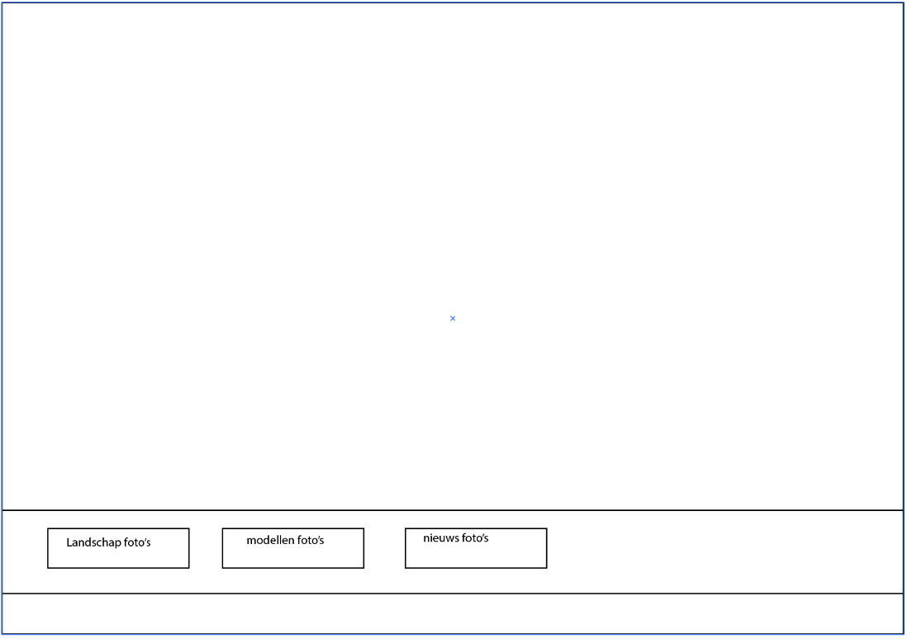

# 5 Beveiliging en onderhoud

## 5.1 Beveiliging

De applicatie dient regelmatig gecontroleerd te worden door iemand die de applicatie heeft ontwikkeld, Eventuele updates aan de applicatie zijn ook van belang om de data te beschermen zodat het niet in handen kan vallen van menden die er slechte bedoelingen achter hebben. Het is vrijwel onmogelijk dat een medewerker van het de applicatie sloopt omdat ze niet bij het beheer gedeelte kunnen.

## 5.2 Beheer

Regelmatig moet de database gecheckt worden of alles nog goed werkt, ook moet er een back-up gemaakt worden. Deze dient veilig opgeslagen te worden.

# 6 Slotconclusie

Als alles compleet is en voldoet aan het technisch ontwerp is het tijd om te beginnen aan de realisatie, Probeer zo veel mogelijk te werken aan de hand van deze documentatie. Het is van belang dat er zorgvuldig word gewerkt zodat alle ontwikkelaars de codes snappen en vergeet niet commentaar te plaatsen.

## 6.1 Verantwoording

Er zijn niet echt problemen geweest. Wel waren er enige dingen waar we over na moesten denken. Bijvoorbeeld hoe we veilig een login systeem konden realiseren. En ook hoe we goed de database moesten maken zodat de data goed opgeslagen kan worden, Wij hopen dat de applicatie resultaat bied en dat de medewerkers beter kunnen werken zodat de bezoekers minder tijd kwijt zijn aan hun bezoek.

## 6.2 Brondocumentatie

Informatie

Bron: ALA Uitleg vanuit mail.